Gdy w maju słoneczną pogodę mamy
na piknik z rodziną się wybieramy

W tym tygodniu wybierzecie się ze swoją rodzina na majowy piknik. Gotowi? Zaczynamy!
1. Na rozgrzewkę wymyślcie 5 rymujących się wyrazów do słowa: „majowy”.

2. Czas na spakowanie kosza piknikowego- zagadki smakowe. Przygotuj od 5-8 małych przekąsek np.: marchewkę, jabłko, chleb, serek, rzodkiewkę, paluszki, chrupek kukurydziany, orzech. Poproście dorosłego, aby zawiązał ci oczy i podawał do ust po małym kawałku przekąski. Spróbujcie odgadnąć co to jest. Później zróbcie zamianę. Kto odgadł najwięcej?

3. Żeby wprowadzić radosną atmosferę i dopisywały wam humory zaśpiewajcie piosenkę i powtórzcie nazwy miesięcy. Zastanówcie się który z kolei jest maj?

https://www.youtube.com/watch?v=vF-f4pSW9zk

4. Na pikniku można spotkać wiele owadów. Może wykonacie jednego z nich:) Oto propozycje:

pszczoła-http://krokotak.com/2017/03/paper-bee-craft/

pająk- http://krokotak.com/2013/10/with-spiders-on-the-head/

biedronka- http://krokotak.com/2013/02/paper-ladybirds/

motyl- http://krokotak.com/2013/03/pencil-crafts-3d-butterflies/

5. Czas na trochę ruchu. Znacie grę w klasy? Możecie ją zrobić na dworze rysując patykiem lub kredą, albo w domu za pomocą taśmy malarskiej.

https://www.youtube.com/watch?v=Y_gSWMicmxk

6. Teraz spróbujcie rozwiązać łamigłówkę matematyczną ,,Stokrotki”- załącznik nr 1.

7. Świetnie poradziliście sobie z poprzednim zadaniem, więc kto ma jeszcze ochotę to zapraszamy do kolejnego matematycznego wyzwania, tym razem z zapałkami. Powodzenia!!!

https://www.matzoo.pl/lamiglowki/zapalki-poziom-1-rozgrzewka_40_420

8. Odkodujcie obrazek. Pokolorujcie obrazek według podanego wzoru:
1-na zielono, 2-na czarno, 3-na pomarańczowo, 4- na czerwono- załącznik nr 2.

9. Na pamiątkę pikniku narysujcie portret swojej rodziny. Udanej zabawy!!!

Załącznik nr 1

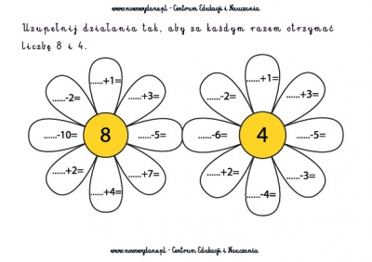

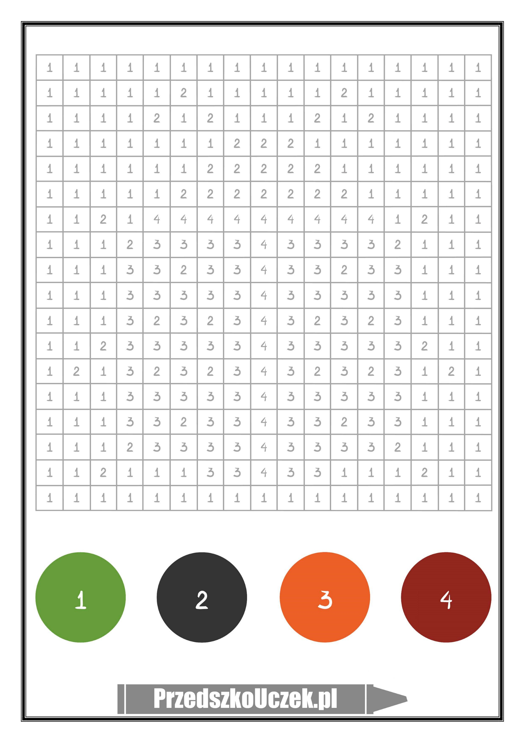
Załącznik nr 2

